CUPA ORAȘELOR 2017
PACHETUL DE LA BUCUREȘTI

1. Considerând că această regiune a fost populată aproape timp de un secol de popoarele migratoare ale cumanilor, ne pare firesc ca acest lucru să fie reflectat în denumirea ei. Totuși, o serie întreagă de campanii, inscripții graffiti și stickere afirmă cu insistență o altă origine a acestui pământ.
Î: Dacă v-ați dat seama despre ce teritoriu este vorba, numiți conducătorul de la care se trage denumirea!

Răspuns: Basarab I/Basarab
Explicație: Denumirea de Basarabia (derivat de la Basarab) este de origine cumană. Referință la sloganul Basarabia pământ românesc
Autor: Artiom Radu, Echipa M, București

2.
Doi designeri din Georgia au creat niște imagini în care ilustrează un eveniment folosind cifrele din anul în care s-a întâmplat acel eveniment.
Î: Numiți personajul central al imaginii pe care ați primit-o!

Răspuns: John F. Kennedy / JFK
Comentariu: Asasinarea lui John F. Kennedy
Sursa: https://interesnoznat.com/interesno/gruzinskie-dizajnery-izobrazili-daty-v-vide-istoricheskix-sobytij.html
Autor: Dmitri Gorobîc, Echipa M, București

3. Fragmentul următor se referă la casele din Sankt Petersburg din romanul lui Dostoievski „Nopți albe”.
„- Privește, mă vopsesc în galben! Prietena mea se îngălbenise ca un canar. De supărare simții în gură gust de fiere și nici până acum nu mi-am găsit puteri destule ca să dau ochii cu sărmana mea prietenă, pe care o sluțiseră în chipul cel mai stupid zugrăvind-o în culoarea Imperiului Ceresc."
Î: Numiți echivalentul actual al expresiei Imperiu Ceresc!

Răspuns: China
Comentariu: China a fost numită Imperiul Ceresc. Până în 1912 drapelul ei era reprezentat de un dragon pe fundal galben.
Autor: Anna Braghiș, Echipa 4Sud, București

4. La sfârșitul deceniului trei al secolului trecut, în Argentina au apărut o serie de orașe numite villas miserias. Astfel de orașe au apărut în aceeași perioadă și în Statele Unite ale Americii.
Î: Dar cu ce nume propriu, în care se întâlnesc două litere duble, erau numite aceste orașe în America ?

Răspuns: Hooverville
Comentariu: Erau orașele afectate de Marea Depresie. În Argentina erau numite orașe mizerii, iar în Statele Unite aceste orașe erau numite în cinstea președintelui american din perioada Marii Depresii, Herbert Hoover.
Sursa: Allan Beattie, False Economy, pag. 17
Autor: Marcel Spatari

5. Într-un interviu, Elon Musk a declarat că probabil va numi prima corabie care va merge spre Marte „X de Y”. Se cunoaște un rege care avea „X de Z”, dar și un trofeu italian numit „Z de Y”.
Î: Numiți X, Y și Z în orice ordine!

Răspuns: Inimă, Aur, Leu (ordinea nu contează)
Comentariu: Inimă de Aur va fi denumirea navei cosmice, inspirată dintr-o serie de cărți SF. Regele este Richard Inimă de Leu, trofeul este Leul de Aur, premiul Festivalului de Film de la Veneția.
Sursă: https://techcrunch.com/2016/09/27/everything-you-need-to-know-about-spacexs-plan-to-colonize-mars/
https://en.wikipedia.org/wiki/Heart_of_Gold
https://en.wikipedia.org/wiki/Interplanetary_Transport_System
Autori: Alexandru Tatarov, Marcel Spatari

6. 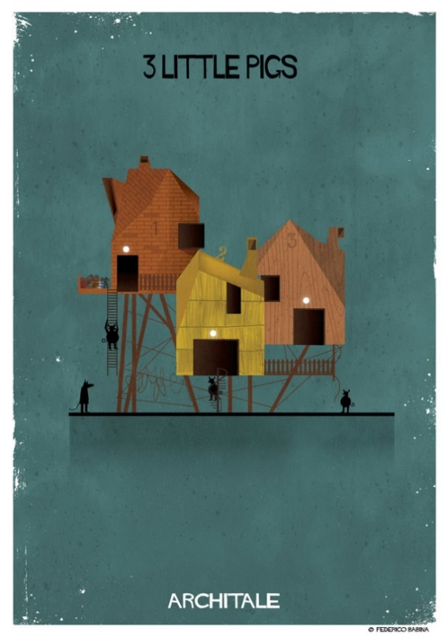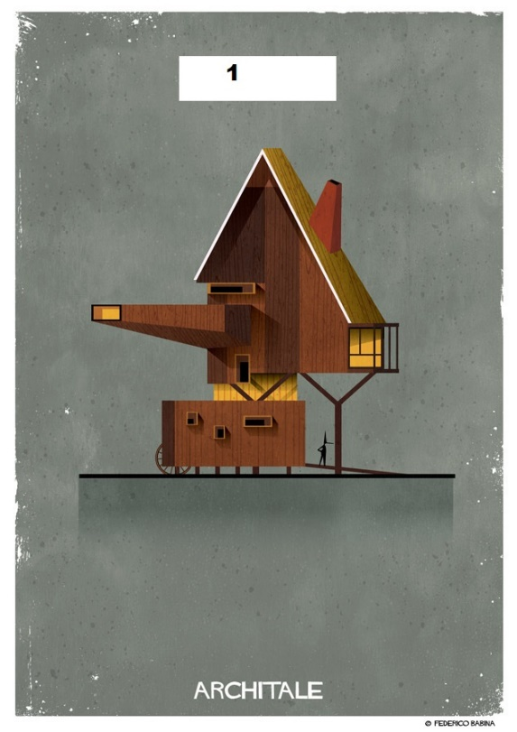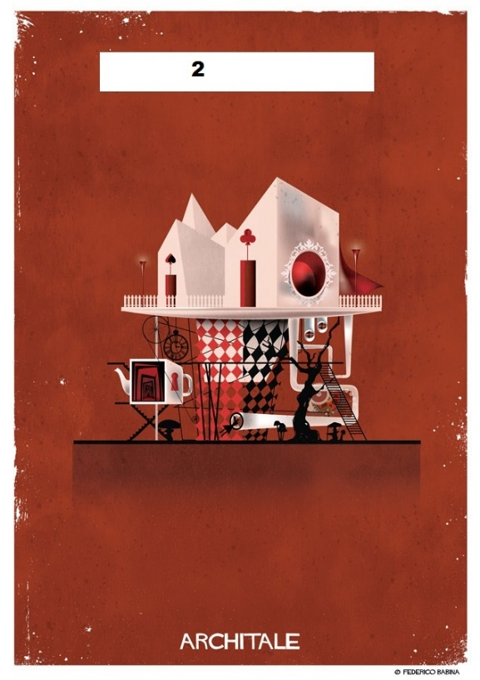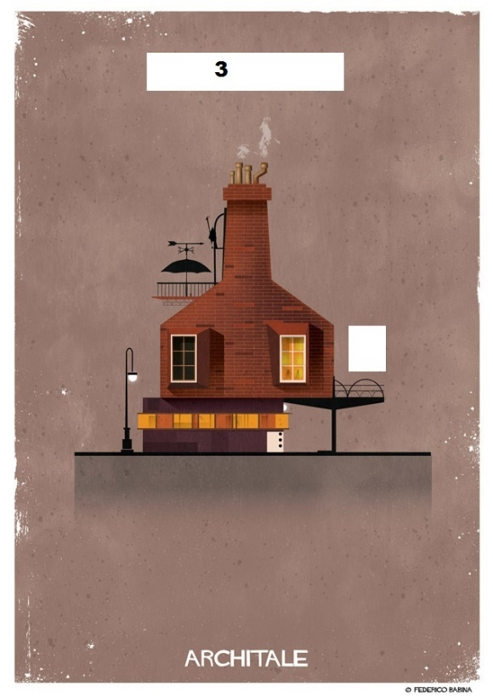
Pe site-ul arhitectului și designer-ului grafic Federico Babina putem găsi diferite proiecte prin intermediul cărora el a încercat să reprezinte diferite grupuri de persoane, evenimente și creații. Unul din proiectele sale se numește Architale, el reprezentând schițe de case corespunzătoare unor povești pentru copii. Prima poveste este Cei trei purceluși.
Î: Peste un minut scrieți numele poveștilor ascunse în celelalte imagini!

Răspuns:
1. Pinocchio
2. Alice in Wonderland
3. Mary Poppins
Sursă: http://federicobabina.com/ARCHITALE
Autor: Alexandru Tatarov, 4Sud, București

7. Aceasta a fost inventată în 1818 ca o formă de pedeapsă pentru deținuți care erau forțați să o folosească în jur de şase ore pe zi, cinci zile pe săptămână. În 1884, James Hardy, un gardian de la o închisoare din New York a afirmat că cel mai mult pe deținuți îi deranja, la aceasta, faptul că nu există o finalitate. În prezent oamenii plătesc pentru a avea ocazia să o folosească, chiar dacă ar putea să facă aceeași activitate în stradă.
Î: Despre ce obiect e vorba?

Răspuns: Banda de alergat
Autor: Mihai Bot, 4Sud, Bucuresti

8. Atenție, versuri:
A înghețat lumina în somn
și cade mirată pe străzi
visând că răsare la poli
Î: Răspundeți printr-un cuvânt cum se numește poezia, dacă titlul începe cu sfârșitul și sfârșește cu începutul

Răspuns: Zăpada
Comentariu: Titlul începe cu ultima literă a alfabetului și se termină cu prima.
Autor: Mihai Bot, 4Sud, Bucuresti

9. Când nepotului său urma să-i revină tronul Spaniei în secolul XVII, regele Ludovic al XIV-lea ar fi exclamat: „Ei nu mai există”. Istoria nu i-a dat dreptate.
Î: Ce sunt ei?

Răspuns: Pirineii/Munții Pirinei.
Explicație: Expresia originală: Il n'y a plus de Pyrénées. Pirineii formează frontiera naturală dintre Franța și Spania. Regele Franței considera că faptul că nepotul său va prelua tronul Spaniei va duce la unificarea Franței cu Spania.
Autor: Artiom Radu, Echipa M, București

10. Orașul Siret, cândva capitală a voievodatului Moldova, a fost reședința primei episcopii din spațiul românesc extracarpatic. Înființată în 1371, de Lațcu Vodă, aceasta avea rolul strategic de stăvilire a tendințelor de cucerire a unei mari puteri vecine.
Î: Nu vă rugăm să ne explicați care era rolul acestei episcopii, ci să numiți prin patru cuvinte, dintre care unul este un nume de oraș, conducătorul Bisericii căreia se subordona episcopia.

Răspuns: Papa de la Roma
Explicație: Lațcu întemeiase episcopia ca un tertip. Maghiarii pretindeau să cucerească Țara Moldovei pentru a o aduce la catolicism, astfel misiunea lor de creștinători reieșind ca scop al cuceririi. Odată înființată o episcopie care se subordona direct Papei, pretenția maghiarilor nu mai era fondată.
Autor: Artiom Radu, Echipa M, București

11. Prevederile constituției din 1866 și Mica Unire de la 1859 au făcut posibilă o paralelă între România și o altă țară europeană.
Î: Dacă v-ați dat seama despre ce țară este vorba, precizați în care stat african exista, până în 1960, monumentul unui celebru conducător al acestei monarhii europene?

Răspuns: RD Congo/Congo-Kinshas/Kongo
Explicația: La sfârșitul secolului al XIX-lea, României i se spunea Belgia Orientului (dată fiind constituția de inspirație belgiană, faptul că s-a format prin unirea a două principate anterior independente (Wallonia și Flandra, în cazul Belgiei). Belgia a avut o mare colonie în Africa, actuală Republică Democrată Congo, iar în capitala acesteia, Kinshasa se afla o statuie a lui Leopold al II-lea, rămas în istorie din cauza masacrării a peste 10 milioane de africani din Congo.
Autor: Artiom Radu, Echipa M, București

12. Bliț dublu.
A. În Roma antică, lucrurile de importanță erau discutate în forum, în adunările publice, pe când cele lipsite de valoare erau abordate la drumul mare, la intersecții. Care adjectiv din limba română provine din latină și înseamnă: „subiect de mică însemnătate abordat la intersecție”?
B. În Divina Comedie de Dante Aligieri, toate drumurile în infern duc la stânga. Într-o înrădăcinată concepție medievală, stânga era drumul greșit, al păcatului, al întunericului. Un adjectiv în limba română păstrează cu fidelitate această semnificație. Numiți cuvântul!

Răspuns: A. Trivial, B. Sinistru
Explicație :
A. lat. trivialis, d. trivium, răspântie de trei drumuri
B. from Latin sinister "left, on the left side" (opposite of dexter)
Autor: Artiom Radu, Echipa M, București

13. O celebră polemică literară din interbelicul românesc l-a făcut pe Ion Barbu să denunțe pe un poet contemporan lui drept un ins facil, respins de idee, simplu meşteşugar ce potriveşte cuvintele ca un ceasornicar.
Î: Care este numele poetului față de care se pronunță Barbu atât de vehement?

Răspuns: Tudor Arghezi
Comentariu: În textul întrebării se face referință la volumul de debut al lui Arghezi, Cuvinte Potrivite, publicat în 1927.
Autor: Artiom Radu, Echipa M, București

14. Atenție, listă din 15 persoane din 15 state diferite:
- Primul: 25 ani și 3 luni
- Al doilea: 22 ani și 8 luni
- Al treilea: 22 ani și 3 luni
- Al patrulea, cel mai cunoscut dintre ei: 17 ani și 6 luni
- Pozițiile 5 – 13: de la 14 până la 2 ani.
- Cea de pe poziția 14: 5 luni.
Întrebare: Numiți-l pe cel de pe ultima poziție.

R: Igor Dodon
Se acceptă: Dacă cineva chiar nu știe cum îl cheamă și scrie „actualul președinte al Republicii Moldova” ori ceva similar după sens, dar cu referire strict la Igor Dodon, se acceptă. În schimb NU se acceptă „Președintele Partidului Socialist din R. Moldova” ori similar. Pentru că din răspuns nu rezultă că echipa a înțeles criteriul de poziționare în clasament.
Comentariu: Este lista conducătorilor tuturor statelor care s-au format după destrămarea URSS. Ordinea: în funcție de durata în care se află la conducere (inclusiv pe postul de prim ministru). Pe prima poziție este Nursultan Nazarbaev (Kazahstan). Pe poziția 4 este Putin. Igor Dodon este la conducere de 2 luni, ocupând ultima poziție din clasament. Clasament realizat în Februarie 2017.
Autor: Dmitri Gorobîc, echipa M, București

15. În mod paradoxal, două personaje din romanul lui Aldous Huxley, Minunata lume nouă, cu numele Lena și Fanny sunt cele mai bune prietene.
Î: Dacă o să vă dați seama în cinstea căror personalități istorice au fost numite aceste personaje, veți scrie care două litere au fost omise din numele uneia dintre ele.

Răspuns: ni
Comentariu: Fanny Kaplan a încercat să-l asasineze pe Lenin. Personajele din Minunata lume nouă se numesc Lenina Crowne și Fanny Crowne.
Sursa: https://en.wikipedia.org/wiki/Fanny_Kaplan
https://en.wikipedia.org/wiki/Brave_New_World#Sources_of_names_and_references
Autor: Artiom Radu, Echipa M, București

Rezervă:

16. O etimologie curioasă explică faptul că denumirea triburilor de bașchiri, ajunși în spațiul românesc însoțind pe maghiari în perioada migrațiilor târzii, ar fi dat în limba română două cuvinte. Primul – a boscorodi, înseamnă a spune vorbe neînțelese – ar atesta faptul că românilor le era cu totul străin graiul migratorilor bașchiri. Numiți ce-l de-al doilea cuvânt, dacă actualmente acesta are un sens peiorativ și poate fi considerat ofensator de unii locuitori ai României.

Răspuns: bozgor
Comentariu : conform dicționarului de Agrou bozgor, -oaică, bozgori, -oaice, s. m., s. f. (pop.) ungur, maghiar. Însă sensul cuvântului se presupune (probabil greșit) că ar fi în maghiară „om fără țară”, „apatrid”. În maghiară se presupune că ar veni din slavă sau din română. Se folosește cu nuanță peiorativă, depreciativă (nu neapărat la adresa maghiarilor, ci și reciproc)
Autor: Artiom Radu, Echipa M, București

